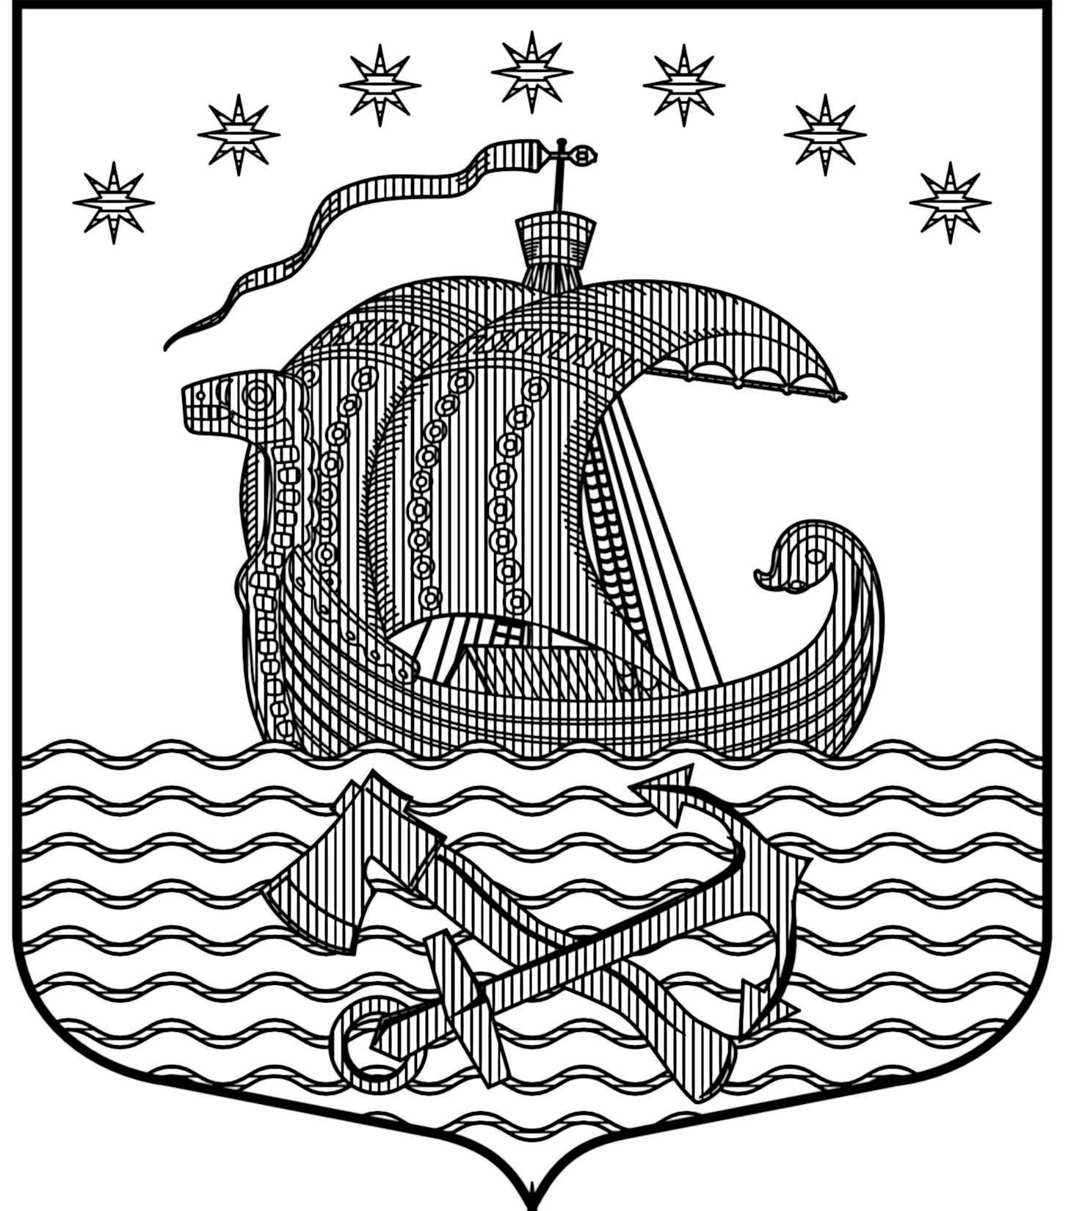

Муниципальное образование Свирицкое сельское поселение
Волховского муниципального района
Ленинградской области
АДМИНИСТРАЦИЯ

П О С Т А Н О В Л Е Н И Е

От __29 августа 2016 года № 109

пос. Свирица
Волховского района, Ленинградской области

О присвоении адреса земельному участку в п.Свирица

В целях создания единой системы адресации объектов градостроительной деятельности, руководствуясь пунктом 21 ст.14 Федерального закона от 06.10.2003 года №131-ФЗ «Об общих принципах местного самоуправления в Российской Федерации», постановлением Правительства Российской Федерации от 19 ноября 2014года № 1221 «Об утверждении Правил присвоения, изменения и аннулирования адресов», постановлением администрации муниципального образования Свирицкое сельское поселение от 28.09.2015 года № 76 «Об утверждении административного регламента по предоставлению муниципальной услуги: «Присвоение и аннулирование адресов объектам недвижимости», администрация МО Свирицкое сельское поселение

ПОСТАНОВЛЯЮ:

- Земельному участку с кадастровым номером 47:10:1104003:ЗУ1, площадью 2500 (две тысячи пятьсот) кв.м., категория земель: земли населенных пунктов, разрешенное использование: индивидуальное жилищное строительство, адрес:
Российская Федерация, Ленинградская область, Волховский муниципальный район, Свирицкое сельское поселение, п.Свирица, ул. Набережная реки Свирь,6
- Контроль за исполнение постановления оставляю за собой.
- Постановление вступает в силу с момента подписания.

Глава администрации
МО Свирицкое сельское поселение В.И. Лиходеев

Исп. Сундикова А.А.
тел. (81363) 44 - 222

